ChaseDreamGMAT數學寂靜整理（原始稿）（2020/01/15起）
整理菌：qv0518
最新版本連結：https://forum.chasedream.com/thread-1359045-1-1.html

2020/01/15起寂靜整理匯總
【原始寂靜匯總】2020/01/15起原始寂靜匯總 by Cinderella灰
https://forum.chasedream.com/thread-1359054-1-1.html
【數學】2020/01/15起數學(MATH)寂靜整理 by qv0518
https://forum.chasedream.com/thread-1359045-1-1.html
【閱讀】2020/01/15起閱讀寂靜(RC)整理by notaholiday
https://forum.chasedream.com/thread-1359048-1-1.html
【IR】2020/01/15起IR寂靜整理by super鱷魚杭
https://forum.chasedream.com/thread-1359121-1-1.html
【作文】2020/01/15起作文(AW)寂靜整理 by qv0518
https://forum.chasedream.com/thread-1359046-1-1.html

根據同學們回饋，本次與2018/12/15褲有較多重合，下面連結供參考：
【數學】2018/12/15起數學寂靜原始稿 by qv0518
https://forum.chasedream.com/thread-1334519-1-1.html
【數學討論稿1-100】2018/12/15起數學討論稿 by alanalan2
https://forum.chasedream.com/thread-1334516-1-1.html
【數學討論稿101-200】2018/12/15起數學討論稿 by DQR
https://forum.chasedream.com/thread-1334573-1-1.html
【閱讀】2018/12/15起約杜整理 by 冷在衣lzy
https://forum.chasedream.com/thread-1334518-1-1.html

重要技巧：
- 文檔內搜索日期，比如“01/15”，查看全部當日更新，包括新增及之前題目補充；
- 構築連結直通寂靜原帖。

更新日誌：
01/20 23:10，更新到120題，第6，20，21，25，26，30，34，41，49，64，85題補充，感謝AfricanMario，子棲，Willish，困頓的東叔！
01/19 12:29，更新到102題，第17，34，44，50，58，59，64題補充，感謝iAshley，Dominowen，tryyourbestgmat！
01/17 22:57，更新到67題，第20，41題補充，感謝第好久沒吃了，清醒的人最荒唐！
01/17 12:10，更新到53題，第10，16題補充，感謝xxz760，patlin888，zhaoluxiaobao！
01/16 23:36，更新到32題，第15題補充，感謝Librasjey，PaulLeon！
01/16 22:37，更新到29題，感謝頑皮韓紅，朱佩奇！
01/15 22:45，更新到25題，感謝Zonathepotato，橘小可愛，Alan30，流離之人，xliu22！
01/15 換褲日（換褲時間統計）

No. | 題目 | 構築 | 備註 | 日期
1 | PS：菱形，陰影部分的周長和面積相等，求菱形的周長？  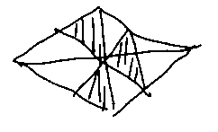  【補充】  PS：見下圖，正方形，都是中點，已知陰影部分（三個三角形）的總面積等於總周長，問大正方形的邊長？  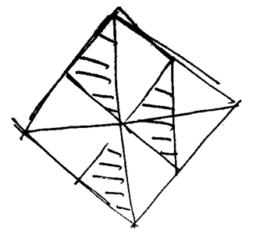  選項  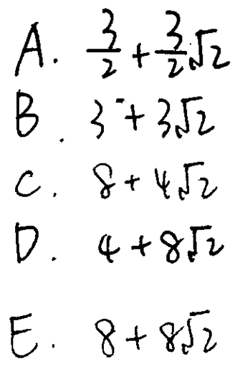  【補充】byzonathepotato  PS：菱形算陰影，菱形被分成八塊還是十六塊了，最後陰影部分是菱形面積一半，通過計算三角形的邊長計算。 | zonathepotato |  | 01/15
2 | PS：AB兩個小朋友，外加三個小孩兒，面對班級排著坐。A or B被安排到中間位置的可能性是幾個。問的是具體的不是概率。  選項有個位數到兩位數。 | zonathepotato |  | 01/15
3 | PS：一道利用相似三角形算邊長的  選項裡有帶根號三的，和整數的。 | zonathepotato |  | 01/15
 | 【3-補充】  PS：相似三角形，容易，直角三角形acd，裡面一個小的直角三角形aeb  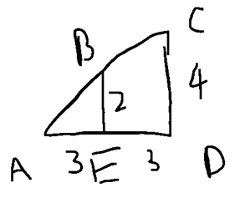  構築答案：√13 | 流離之人 |  | 01/15
4 | DS：如圖，圖中線段彼此垂直，問點p到點q距離多少？  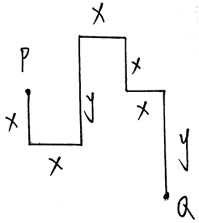  條件1：x=2  條件2：y=3  構築答案：這題lz選A，兩點之間橫向距離3x，縱向距離2x，跟y沒關係。  構築思路：題目沒有說明y=2x，可能是lz圖畫的有些巧合了，讓p點與右邊的豎直長為y的線的頂點對齊了，準確的圖裡面它們不在一條水平線上。p和q豎直距離為2x是這樣計算的：  x+（y-（y-x））=2x  p到下麵那條橫線的距離為x，下麵那條橫線到q點的豎直距離是y-（y-x）  也就是說，p和q的豎直距離是2x，但不一定等於y。你可以把y相對x畫短一點，這樣就比較接近原圖了。 | 橘小可愛 | Q51 | 01/15
5 | PS：有64個小正方體疊成了一個大正方體，每個小正方體都有一個面被塗成藍色。問正方體的表面藍色部分面積與整個正方體表面積的比值最大是多少？  構築答案：這題lz選 7/12，（4*4*2+4*2*2+2*2*2）/96 | 橘小可愛 | Q51 | 01/15
6 | DS：船逆水行一段距離用了8小時。問假如船速變為原來的1/2，水速變為原來的2倍，行同樣一段距離要多長時間？  條件1：船順水行這段距離用了4小時  條件2：船速變為原來的2倍，水速變為原來的1/2，逆水行這段距離用了a（一個具體數值，lz忘了）小時  構築答案：這題選了D。每個選項都能解出船速和水速的比值。 | 橘小可愛 | Q51 | 01/15
 | 【6-補充】寂靜裡船逆水行那題  構築答案：同意D | AfricanMario |  | 01/20
7 | PS：有圖，一個大圓，裡面有三個小圓，大圓和小圓之間、小圓彼此之間相切，小圓圓心組成等邊三角形，問大圓半徑和小圓半徑比值是多少？（lz圖畫的醜湊合看看，大家可以自己畫個標準的，這樣容易找條件）  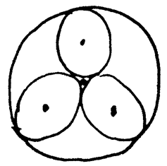  構築答案：這題lz選的答案是（3+2*（3）^1/2）/3 | 橘小可愛 | Q51 | 01/15
 | 【7-補充】  PS：三個小圓互相相切且相切與大圓，三個小圓相等，小圓圓點可構成等邊三角形狀(?) ，求大圓半徑？（好像有具體數字，又好像問的半徑之比）  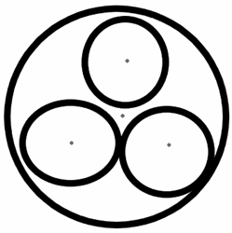  構築答案：答案是三分之什麼什麼根號3 | 流離之人 |  | 01/15
8 | DS：問（x^6）^1/3-（y^10）^1/5是否大於0？（題目數不一定對，但化簡本質就是問x平方減y平方是否大於0）  條件1：x>y  條件2：x^3>y^5  構築答案：這題lz選E。 | 橘小可愛 | Q51 | 01/15
9 | 首先，請你們現在馬上立即去複習一元二次方程的圖像和頂點座標公式（a、b和c表示），以及一元二次方式的解的公式（a、b和c表示）！！不止一道題用這個會很快，不用這個可能你都看不出條件的含義是什麼。題目我不記得具體運算式，看看其他構築的吧。 | Alan30 | Q50 | 01/15
10 | PS：A含0.7濃度的牛奶，B含0.2濃度的牛奶，然後說等量的A和B混合得到0.45濃度的牛奶（excuse me？），然後問什麼樣的比例的A和B混合可以得到0.45濃度的？ | Alan30 | Q50 | 01/15
 | 【10-補充】  PS：兩瓶牛奶溶液，濃度比7：2，同樣的量混合出45%，現在要一份55%濃度的，要加入濃度比多少的兩瓶牛奶？  選項有3：4，3：7， 7：3， 9:4，4:9  構築答案：我選的9：4 不太確定 | 流離之人 |  | 01/15
 | 【10-補充】  PS：the concentration of A solution is 20%, concentration of B solution is 70%, when they are mixed together with same volume, the concentration is 45%. What is the ratio of A to B, if a concentration of 55% is required  這個45%給的也是很神奇，完全是干擾。  構築答案：20A+70B = 55(A+B), A/B = 3:7 | patlin888 |  | 01/17
 | 【10-補充】補充01/15寂靜第10題  PS：兩瓶牛奶溶液，濃度比7:2，從兩瓶中取同等量溶液出來混合，可以得到45%濃度的牛奶溶液。問：需要從原先那兩瓶中取出比值為多少的溶液，混合後可以得到55%濃度的牛奶溶液呢？ | zhaoluxiaobao | Q51 | 01/17
11 | PS：4個“(4^18)分之1”相加等於多少？  構築：我仔細看了幾遍題目，簡直不敢相信，以為掉庫掉到地下室了。 | Alan30 | Q50 | 01/15
12 | DS：連續整數xyz，問x的奇偶？  條件1：是xz是偶  條件2：是xyz是4的倍數。 | Alan30 | Q50 | 01/15
13 | PS：25個人沒人買2張票。其中10個人用了他們2張中的1張，4個人1張也沒用，問用掉的票占總購買票的比例？ | Alan30 | Q50 | 01/15
14 | DS：貨架上藍綠兩種書，抽兩次（放回還是不放回？！忘記了！但對結果有影響），至少有一次是綠書的概率？  條件1：是說藍綠比例是3:1  條件2：是說總共不多於20本書？（不記得了，反正沒用） | Alan30 | Q50 | 01/15
15 | PS：題目巨長但不要怕，不難。先是定義了一個比例，還有插入語，請拿出SC的技能來。這個比例是放入一個倉庫的多個物品的體積之和與這個倉庫的體積之比。然後說S是【16個直徑1的球放進一個4*4的倉庫（可能是4*4*4？不記得了，不影響）】的比例，然後D是【16個圓柱（不認識，但是不重要，下面給了體積公式）底面直徑1高1放進同樣倉庫】的比例，然後問S和D誰比誰大然後大多少？  構築答案：我算出來D比S大50%。 | Alan30 | Q50 | 01/15
 | 【15-補充】  PS：有一道題是很長，16個球是S和16個什麼的是C，給了公式，並不難，看到了不要怕，在寂靜裡面  構築答案：答案我選了C比S大50%（僅供參考）  【2019-12-15】#123  PS：算庫存rate，是用商品的總體積除以容器的總體積。有兩種商品，一種是球體，r為1；另一種是圓柱，r為1，高為4。容器的規格都是4×4×1，rate分別是S和C，問S與C誰大，大百分之多少？  【補充】  PS：有一個right clinder給了直徑和高，說有16個這個填充進一個rectangular裡面，也給了長寬高，用S代表這個填充比例，另外還有sphere好像是（或者是其他形狀），也是填充進這個rectangular裡面，比例為C，這三種形狀都給了體積公式不用記，然後問你S和C的關係？  構築：就是帶入公式然後算出來就行，我記得是C比S多50%還是S比C多50%，計算還好主要是我看題看了很久。  【補充】  PS：一個長寬高是16*16*1的盒子裡，一種情況C是放直徑4，高1的，圓柱；一種情況S是放直徑1的球體。求S和C 這兩種情況的填充的充足程度。給了體積公式。  構築答案：構築算出來是C比S 多50%  【補充】  PS：定義了一個ratio，是被裝的東西的總體積/container的總體積。 Ratio S是 16個球裝在一個4x4x1的長方體裡，每個球的直徑是1. Ratio C是直徑1的高1的圓柱，放進同一個長方體裡。問S和C誰大大多少?  構築答案：C大50%  我這道題開始沒讀哪個ratio的定義，看了半天問題不知道咋說啥，浪費一大堆時間。 | PaulLeon | Q50 | 01/16
16 | DS：6個數位的平均數是42，問中數是否比42小？  條件1：是這些數都比41大  條件2：是其中一個數是47  構築答案：我選了C。 | Alan30 | Q50 | 01/15
 | 【16-補充】補充01/15寂靜第16題：  DS：6個numbers（題目沒有說是integers），均值42，中位數是否小於42？  條件1：these numbers are at least 41  條件2：其中一個數字是47（沒有說是最大值） | zhaoluxiaobao | Q51 | 01/17
17 | DS：求a/b+b/c+c/a的值？  條件1：是a^3+b^3+8c^3=6abc  條件2：好像是a<b<c（忘記這裡有沒有跟0做比較了）  構築：我沒做出來，盲選。 | Alan30 | Q50 | 01/15
 | 【17-補充】  DS：求a/b+b/c+c/a的值？  條件1：是a^3+b^3+8c^3=6abc  條件2：好像是a＞b＞c，均值不等式  構築答案：選A | iAshley | Q51 | 01/18
 | 【17-補充】  DS：問value of a/b+b/c+c/a？  條件1：a^3+b^3+8c^3=6abc  條件2：a<b<c （應該吧。。有可能是反著的？）  構築：我是沒算出來的><所以選了E | Dominowen |  | 01/17
18 | 最後一道題！很有意思！讓我想起了那個經典的概率謬誤（主持人提示後是否應該改變選擇，知道的一聽就明白。萬幸考的不是這個謬誤）題幹稍長，讀仔細！  PS：有6個幕布，每個後面有1個獎品，其中2個是獲勝獎，4個是安慰獎。這6個幕布是A、B、 C、 D、 E和F，獎品也放好了。然後現在，將A、B和C後面的獎品和D、E和F後面的獎品一一對應的調換。OK，問調換前和調換後，後面是獲勝獎的幕布沒有變的概率是多少！比說A和C調換前後面是獲勝獎，調換後還是獲勝獎  選項有1/5、1/6、1/3之類的  構築答案：我沒想太明白其實，選了1/5。 | Alan30 | Q50 | 01/15
19 | PS：4個大瓶子每個裝3/4，27小瓶子每個2/3 兩個裝的一樣，問兩個瓶子容量比?  構築答案：答案1to6 | 流離之人 |  | 01/15
20 | DS：n是三位數，三個數相乘54，問n的個位數？  條件1：n>950  條件2：n三個數字和16  構築答案：我選的A | 流離之人 |  | 01/15
 | 【20-補充】  DS：想起來一個，我窮舉了一下，就是三位數，三個相乘54，然後問這個三位是多少？  條件1：三位數大於960還是950  （一開始我把54拆成2 2 3 3）一直得不到大於950，後來反應過來還有1  條件2：好像是相加=16？  可以得出只有196這樣分佈，但是可以是196，169，691等等，所以選了A | 困頓的東叔 | Q50 | 01/20
 | 【20-補充】  【2018-12-15】#96  DS：一個數n是個三位數，且各個位元數字乘積為54，問個位數字是多少？  條件1：這個n大於950  條件2：這三個數字的和是16  構築答案：樓主選的a  【補充】  DS：一個正整數n，百位元*十位*個位=54，求個位數是幾？  條件1：n>950  條件2：百位+十位+個位=16 | 清醒的人最荒唐 | Q48 | 01/17
21 | PS：三個圓弧構成團（有點像科比球鞋的圖案），三個圓弧的圓的半徑10，現在要給這個東西裹上金絲帶，問多長？  選項有10多，20多，35(?) | 流離之人 |  | 01/15
 | 【21-補充】  PS：有一題是如下圖，這題蠻簡單的三條線總長度就是一個半圓  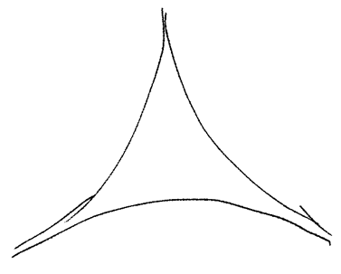 | 困頓的東叔 | Q50 | 01/20
22 | DS：有20輛車，more than 1/2是紅車，剩下的白車、藍車，問藍車多少輛？  條件1：白藍1:5  條件2：給了個紅車範圍14<紅車<（具體數值忘了） | xliu22 |  | 01/15
23 | PS：9-√63=？ | xliu22 |  | 01/15
24 | PS：（4^2)^3 X (5^3)^2 + (2^3)^4 X (5^3)^2=？  構築答案：最後答案選2^13 X 5^6 | xliu22 |  | 01/15
25 | 那道一面牆，多少xx的fence，讓你圍3面，最長那面多少?  【補充】  DS：某人要在房子旁邊給dog做一個長方形的fencing，這個長方形其中一條邊和房子的牆壁緊挨著，問這個狗窩的最大面積是？  條件1：fencing的總長為56  條件2：靠著房子的那條邊是狗窩的長邊  構築答案：我選了A，只用這一個條件就可以算出來長邊28短邊14時面積取到最值 | xliu22 |  | 01/15
 | 【25-補充】  PS：一個fence長56，圍著一個牆面成一個長方形，面積392，問最長邊？  構築答案：答案28 | AfricanMario |  | 01/20
26 | DS：r=5，求陰影部分面積？  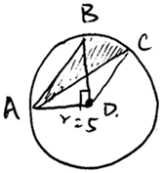  條件1：∠BAC=15°  條件2：∠CAD=30° | 頑皮韓紅 |  | 01/16
 | 【26-補充】寂靜26  DS：一個圓裡陰影面積？  條件1：一個角15度  條件2：一個角30度  構築答案：我選c | AfricanMario |  | 01/20
 | 【26-補充】  DS：還有一道幾何題，圓裡有兩三角形，求陰影的面積？  條件是給了兩個角的角度。兩個條件都可以。是利用相似等做的，現場做會超複雜。參見12/15庫的109題。  【2018-12-15】#109  DS：如圖，△ABC是right 三角形，AD是半徑，AD=5cm，求陰影面積？  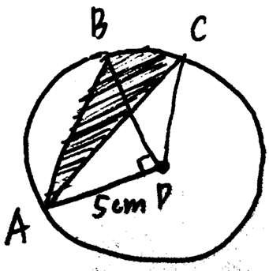  條件1：∠BAC=15°  條件2：∠CAD=30°  構築答案：我選了D，△ABC一定是等腰直角三角形 | 子棲 | Q51 | 01/20
27 | PS：21輛車一共賣了大概252000元？其中1/3是used cars，used cars的平均價格比new cars均價少9000，求這些used cars一共賣了多少錢？ | 朱佩奇 |  | 01/16
28 | PS：一個菱形告訴你邊長和一條對角線長度，這個菱形被分割成很多小塊，求陰影部分面積，拼湊一下其實陰影面積就是菱形面積的一半  【2018-12-15】#131  PS：parallelogram，好像是平行四邊形？但他說邊長都是130，橫著的那條對角線100，求陰影面積？  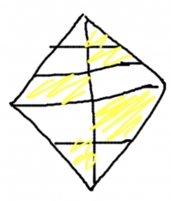  構築思路：其實就是求一半平行四邊形面積，畢氏定理知道豎著的那條對角線的一半長度是120，120*50=6000  這道題我都是按菱形來算的，但我真的不記得有沒有明確證據說它是菱形 | 朱佩奇 |  | 01/16
29 | DS：求x的值？  條件1：x和12的最小公倍數是60  條件2：x和12的最大公約數是4  構築答案：我選了c，x應該是20 | 朱佩奇 |  | 01/16
30 | PS：一個數除以10餘5，除以8餘3，然後求這個數的範圍？  構築答案：我算的答案是70-80 | librasjey |  | 01/16
 | 【30-補充】  PS：一個數除以10餘5，除以8餘3，問這個數在哪個範圍裡  a. 40-50  b. 50-60  c. 60-70  d. 70-80  e. 80-90  構築答案：選70-80的，可以一個個試出來 | 子棲 | Q51 | 01/20
31 | PS：大致意思是一定量的液體倒入96個杯子裡，每杯裝8盎司，問如果每杯裝的油減少1/3，那麼需要多少杯子？  構築答案：96*3/2=144 | librasjey |  | 01/16
32 | PS：一個商家花t元買了n個商品，按每個d元賣出，現在這個商家進了100個這個商品，還是以每個d元賣出，問這100個商品的毛利潤是多少？  構築答案：100d-100t/n | librasjey |  | 01/16
33 | PS：一個product的selling price比cost高50%，如果現在想要按成本價賣，那麼降價了百分之多少？  選項有33又三分之一挺簡單的 | xxz760 |  | 01/17
34 | DS：一個正方體的六面被塗上了紅黃藍三種顏色，不知道具體每個顏色塗了幾面，問有幾面是藍色的？  條件1：扔三次，第二次朝上的是藍色，第三次朝上的是黃色的概率是1/18  條件2：咋扔的記不清了，好像是扔出來是紅和藍，具體不記得了，概率是1/6 | xxz760 |  | 01/17
 | 【34-補充】  DS：一個骰子有6個面，有紅綠藍三個面，問你紅色的面有幾個？  條件1：是第一次綠第二次藍（顏色順序我不太記得了）的概率是1/18  條件2：是第一次綠第二次紅的概率是1/6  構築答案：選A | iAshley | Q51 | 01/18
 | 【34-補充】  DS：一個色子每個面可能是red,green or yellow，問red有幾個面？  條件1：P(丟第一次色子green+第二次色子yellow)=1/18；  條件2：P(丟一次色子green+二次色子red)=1/6  構築答案：選了A。 | AfricanMario |  | 01/20
35 | 這次有不少題給了2元一次公式，基本就是要求直接求x。之前有構築說要記公式，我覺得不用，直接factor就行，變成（ax+b)(cx+d)的格式就直接出來了。還有3，4，5三角形，和30 60 90 三角形一定要熟練 | patlin888 |  | 01/17
36 | PS：x等於 0-100 偶數的和，x 是 2550，y 等於0-100奇數的和，求y?  構築答案：我覺得整個前半句可以都不給，直接算1+3+5+。。。+99 = 2500 | patlin888 |  | 01/17
37 | PS：造一個毯子 $2/sqft (or sq inch?)，毯子的邊邊是 $1/ft (or inch)，造個4x8的毯子要多少錢?  構築：很簡單 | patlin888 |  | 01/17
38 | PS：5 位元數密碼，可以是a-z， A-Z， 0-9，題目給了字母是26個，數位10個，問一共有多少可能密碼？  構築答案：我看到這題以為掉庫了。。。反復讀了好幾遍確定沒有其他條件。答案62^5 | patlin888 |  | 01/17
39 | PS：幾個櫃子vertically搭起來, 2個5米，3個4米，2個3米. What is the lowest possible height for the tallest stack？  構築答案：5*2 + （4+3+3）+（4+4）= 28. 可以有10， 10，8的組合，構築答案10 | patlin888 |  | 01/17
40 | PS：A list of consecutive integers has its range equal to its median. The smallest number in this list is 4, how many numbers are in this list?  我是一個一個寫出來的  選項有9， 10，11，12，13 | patlin888 |  | 01/17
41 | PS：13689 * ((10^6-10^4) / 10^5)). what is the hundreds digit  構築答案：大概就13689 * 9.9，就是13689 * 10 - 13689 * 0.1這樣比較好算 | patlin888 |  | 01/17
 | 【41-補充】  【2018-12-15】#63  PS：13XXX乘以（（10^6-10^4）/10^5）求所得值的百位數?  構築答案：我記得好像是4  【補充】  PS：一個五位數*（10^6-10^4）/10^5，求百位數上的數是多少？  【補充】  PS：一個五位數13467，問13467*[(10^6-10^4)/10^5]的百位數是多少？（數是我瞎編的，不過最後結果是4，我的思路是把它化簡成13467*(10-0.1)再算） | 清醒的人最荒唐 | Q48 | 01/17
 | 【41-補充】寂靜裡那個13XXX *（10^6-10^4）/10^5的十位。我選2。 | AfricanMario |  | 01/20
42 | PS：寂靜一個triple那道題，x^2=y^2=z^2 = 4. 意思不難理解，但是每個選項要看好久我記得  【2018-12-15】#24  PS：一個triple （x,y,z）然後x^2=y^2=z^2=4，問哪種滿足且僅滿足一個這樣的 triple？  xy>0, xy<0,  x+y<0, x>z  x+y>0, x>z  類似的  【補充】  PS：有一題我連題目都看不懂，說什麼trait什麼什麼｛x,y,z}，x^2=y^2=z^2=4，然後問1什麼鬼的...  選項有：  A.x-y>0,y-z>0  B.x-y>0,y-z<0  C.x+y>z,y+z<x（不確定了）  DE大都是像C選項那種等式..很奇怪，不知所云，希望有人做到的可以給我解釋下...  【補充】  PS：坐標系裡有一系列點(x,y,z)，x^2=y^2=z^2=2，問以下哪個條件可以確定(exactly)一個點？  有兩個選項是xy>0，yz<0這種  正確答案是x+y>0 y>z 吧？（好像是，反正可以推出xyz誰是2誰是-2）  剩下兩個選項和這個很像  【補充】考到，a set of triple (x,y,z) 什麼的。。沒看懂題。x^2=y^2=z^2=4 。選項好像是A. xy>0, yz<0 B.xy<0, yz>0 還有三個選項忘了。。 D和E的選項大於小於號相反。C顯得比較獨特。。所以狗主盲選了C  【補充】考到了就是大家討論的 x y z 是2 或者 -2 答案很明顯可以分析出明確的xyz值 | patlin888 |  | 01/17
43 | DS：一條線，y-intercept is negative，問slope是不是positive？  條件1：x-intercept is positive  條件2：不記得了，反正不行  構築答案：答案A | patlin888 |  | 01/17
44 | DS：一條船什麼downstream 到終點4個小時，實際速度是本身速度+水流速度，upstream同樣距離要8小時  條件1：好像是速度+20%，水流慢50%  條件2：也是速度變了  構築：實在記不得了，發現我一做ds就暈 | patlin888 |  | 01/17
 | 【44-補充】  DS：說一個船逆流而上花了8小時，說要是河流更急（double speed)船更慢1/2 的話要多長時間才能同樣逆流而上？  條件1：說船下行同段路程只要4小時  條件2：第二個忘了。。。  構築答案：我算了1可以但粗心沒有仔細看2 好像B單獨也可以所以選D | Dominowen |  | 01/17
45 | DS：一個餐廳結帳，單子總價是食物+稅+小費組成。稅是食物乘以稅率，小費是（食物+稅）*小費%。最後付了$250 (數字不對，打個比方），問食物多少錢？  條件1：小費金額  條件2：稅金額  構築答案：大概是這樣，這樣看就是C，但是我記得還有一步，或者我忘了某個條件。題幹應該是對的 | patlin888 |  | 01/17
46 | PS：5個連著的數相乘，是多少？  選項大概是  13568  14598  28475  18490  18475  數字肯定不對，但是差不多這個意思  構築答案：開始懵了，後來發現選項只有一個是0結尾，應該就是那個了 | patlin888 |  | 01/17
47 | DS：學校中學法語的50人，學英語的40人，學日語的30人，問：只學兩種語言的有幾人？（題幹中具體數字可能有出入）  條件1：三種都學的有5人；（該數位確定無誤）  條件2：至少學其中一種語言的共有60人。（該條件中數位不確定） | zhaoluxiaobao | Q51 | 01/17
48 | 【2018-12-15】#113  DS：一共有120樣商品，進價是x，前100件商品的賣價是y，後20件商品的賣價是比進價多20%。求總的利潤率？  條件1：前一百件的賣價比進價多20%（數字記不清了）  條件2：前一百件比後二十件的賣價多20刀 | zhaoluxiaobao | Q51 | 01/17
49 | 補充2018/12/15機經第33題：  PS：一個人拿著歐元去換美元，匯率：1USD=0.8EUR. The commision fee equals 4% of the exchanged Euros. The person finally got 1830 USD. How many Euros did he exchange?  選項中有 1525 EUR （並不十分確定）。  【2018-12-15】#33  PS；歐元美元的匯率是 1 dollar = 0.8 euro, 小夥去exchange拿dollar換euro，手續費4%，最終刨去手續費換出了了1340 Euro，問他拿的多少dollar換的？  構築答案： 1340*(1+4%) / 0.8 = 1742  【補充】  PS：匯率 1dollar=0.8eu，4%commission前面沒有addition什麼的，但是我算出來是23XX沒有選項對的上，我就選了個最接近的，貌似是最大的那個  【補充】  （歐美元匯率那道因為寂靜上看過，所以很清楚的記得題目）  PS：拿歐元去換美元，先收4%歐元的手續費，1刀=0.8歐，最後換到1340美元，問拿多少歐元換的？  【補充】  PS：碰到了匯率那道題，我碰到的是歐元美元的匯率是 1 dollar = 0.8 euro，用歐元換美元，扣除4%手續費（這裡的意思應該是換好之後再減掉4%，根據我的分數應該是對的，反正大家考的時候看清楚吧），換出了1830 美元，答案算出來是1525。 | zhaoluxiaobao | Q51 | 01/17
 | 【49-補充】寂靜裡美元換歐元的，問歐元多少。我算了12XX | AfricanMario |  | 01/20
50 | 補充2018/12/15第50題，變題：  DS：mk+p是奇數嗎？  條件1：m+p is even;  條件2：kp is even （待確認）  【2018-12-15】#50  DS：am+b是奇數嗎？  條件1：a+b奇數  條件2：a+m偶數 | zhaoluxiaobao | Q51 | 01/17
 | 【50-補充】DS：km+n的奇偶，條件兩個算出來分別是，m和n一奇一偶，k和m同號，兩個條件和在一起可以求出，C | 好久沒吃人了 | Q51 | 01/17
 | 【50-補充】  【2018-12-15】#135  DS：kmp都是整數，km+p是奇數還是偶數？  條件1：m+p是偶數  條件2：k+p是奇數  構築思路：  條件1：m p 同奇數 or 偶數未知k （NS）  條件2：同理1 （NS）  1+2 m k p 同奇數時 km=odd odd+odd=even  M k p 同偶數時偶數*偶數+偶數=偶數都是even S  【答案C】 | tryyourbestgmat |  | 01/17
51 | 【2018-12-15】# 30  DS：給了一個平行四邊形ABCD。已知AB長是8，問能否得到該平行四邊形的面積？  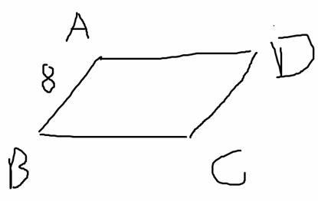  條件1：∠DAB=150°  條件2：BC=12  構築答案：我選的是C  【補充】  DS：平行四邊形，已知一條邊的長度為8，求面積？  條件1：另一條邊長度為15  條件2：有一個角為150度  構築答案：我選的C | zhaoluxiaobao | Q51 | 01/17
52 | 【2018-12-15】#118  PS：6位元密碼，可以由1個a，兩個b，三個c組成，問密碼有多少種排列方式？  構築答案：60種。  6位元密碼一共有6*5*4*3*2*1種排列方式。但2個b內部咋排都一樣，3個c內部咋排也都一樣。所以答案=6！/（2！*3！） | zhaoluxiaobao | Q51 | 01/17
53 | 【2018-12-15】#121  DS：一摞書共N本，問N=？  條件1：要想在這摞書中將兩本數學書挨著放，有240種method  條件2：忘了  構築答案：題有點難，我盲選D  【補充】  DS：有N本書擺放在書架上，求N？  條件1：兩本數學書相鄰的話，有240種擺放方法  條件2：從所有的書裡面抽兩本的話有15種方法  構築答案：選D(each)  【補充】  DS：小明（whatever）把n本書放在書架上，有多少本書？  條件1：如果把兩本數學書放在一起，有240種放法  條件2：如果小明帶走任意兩本書，有15種組合  構築答案：選D（這次好多選D啊） | zhaoluxiaobao | Q51 | 01/17
54 | DS：有一個兩個半球的，小的在大的裡面，求中間夾的體積。給的條件說的是兩者的大小關係，沒有給具體數值，所以果斷E  【2018-12-15】#3  DS：兩個半圓，大圓裡邊小圓，說小圓裡邊放東西，兩個圓中間放冷凍劑啥的，問兩個圓中間空間的大小？（給了半圓體積演算法）  條件1：小圓半徑是大圓的一半  條件2：大半圓體積是小半圓的8倍  構築答案：選E，因為a , b 其實是一樣的內容，但是不知道圓半徑，求不出差的體積。  【補充】  DS：兩個半球畫出來說是一個大的碗裡面裝了水放了一個小的碗（目的是加速小碗的東西冷卻）問水的體積？就是大的半球減小的半球  條件1：大的半球直徑是小半球直徑的2倍  條件2：大半球體積是小半球的8倍  構築答案：這倆條件其實是一樣的所以就算一起也不能求出來，因為不知道半徑，容易選成C | 好久沒吃人了 | Q51 | 01/17
55 | PS：一題放羊的，40m籬笆，羊的繩子拴在右邊10m處，繩子長20m，問羊可以吃到多少草？  構築答案：這題有個小坑，就是羊可以繞過去籬笆吃草，所以是一個20的半圓加一個10的半圓（半徑） | 好久沒吃人了 | Q51 | 01/17
 | 【55-補充】  PS：有50m長的柵欄，（這個真的要畫圖才能表示的，咋辦啊）（這些都是我根據圖表述的，距離右邊端點10m處有個P點），大概意思就是在P點栓了頭羊，皮帶長20m，問羊能吃到多少面積的草？  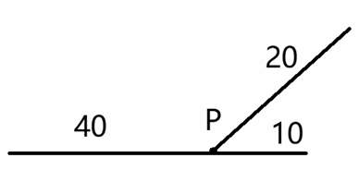  構築答案：考試的時候leash這個單詞沒看懂，心想大概是繩子之類的東西吧，結果是皮帶的意思，這題有陷阱的，要注意還可以在柵欄另外一側吃草的，別忘記算另外半個小圓，答案是250π | iAshley | Q51 | 01/18
56 | PS：一個星星裡地球4*10的13次方km，地月距離380000km，問把地月距離算為1cm，星星到地球多遠。自習就行，1000km，注意單位。  【2018-12-15】#72  PS：距離地球最近的行星是4*10^13 km，地球距離月亮的距離是380000km，如果把地球-月亮的距離算1unit，那地球距離最近行星的距離是幾個unit （指數也許不准。。。這題我都沒算出來。。）  【補充】  PS：星星到地球的距離是4＊10^14km, 地球到月亮的距離是380,000km ，現在地圖中為了等比例縮小，把地球到月亮的距離記成1 cm, 問在地圖中，星星到地球的距離，in kilometers, 近似多少？ a.1 b.100 c.1,000,000 d.100,000 （這道題也很迷，構築算出來的答案近似10000，但沒有這個選項）  【補充】  PS：一個星球到地球的距離為4*10^14km，月球到地球的距離為380000km（這裡的單位構築有點記不清大家看個思路），如果把月球到地球的距離看作1釐米，那麼這個星球到地球的距離近似多少千米。（注意單位的不同）  選項是100 1000 100000之類的。  【補充】星星到地球的距離是 4*10^14km, 地球到月亮的距離是 380,000km ,現在等比例縮小,把地球到月亮的距離記成 1 cm, 問在地圖中,星星到地球的距離,in kilometers, 近似多少? 注意單位。  【補充】我考的是4*10^13km （仔細看，數字可能不一樣）答案應該是 10^13/10^5/10^5 等於1000 | 好久沒吃了 | Q51 | 01/17
57 | DS：是否a的平方四捨五入為9？  條件1：a四捨五入為3  條件2：a的立方四捨五入為27  構築答案：這題我看了下選了B，應該沒什麼問題。  【2018-12-15】#92  DS：x^2是否rounded to 9？  條件1：x^3round to 27  條件2：x round to 3 | 好久沒吃了 | Q51 | 01/17
58 | PS：n*（n+1）（n+2）（n+3）（n+4）（n+5）個位數是多少？  構築答案：構築答案0 | 清醒的人最荒唐 | Q48 | 01/17
 | 【58-補充】  PS：給了5個選項，問你哪個可能是n(n+1)(n+2)(n+3)(n+4)的值，只有一個個位數是0，選那個就行了，這題是個變題，寂靜的原題是求n(n+1)(n+2)(n+3)(n+4)的個位數 | iAshley | Q51 | 01/18
59 | PS：颶風在離某地東南970mile，周日12：00開始向西北出發，8英里每小時速度，問到達這個地方是星期幾幾點？  構築答案：週五下午1點15分 | 清醒的人最荒唐 | Q48 | 01/17
 | 【59-補充】  PS：有個hurricane在距離某地東南方向970mile處，颱風眼行進速度8 mile/h，周日中午12:00出發，問啥時候到？  構築答案：選週五下午1:15 | iAshley | Q51 | 01/18
60 | PS：X=3Y=6Z，以下哪個有可能是X,Y,Z的平均數？  選項：15 25 30 28 40  構築答案：選的28 這題慌了，做了半天 | 清醒的人最荒唐 | Q48 | 01/17
61 | DS：(a10^b)(b10^a)  給了兩個條件可以算出ab和a+b，構築選C  【2018-12-15】#153  DS：問(a*10^c)(b*10^d)=？  條件1：ab-c=d+1  條件2：3ab-c=d+2  構築答案：等號d後面的數位有點不確定，但原始化簡，再條件1+2聯立可得具體數值，選了C。 | 清醒的人最荒唐 | Q48 | 01/17
62 | PS：股票P占5%，Q占5%，賣了P 買了 2% Q，求P占Q的多少？？？  選項：3/5 2/7 5/3 等等  構築：這題看不懂做不出來 | 清醒的人最荒唐 | Q48 | 01/17
63 | 【2018-12-15】#130  PS：(n+1)!/((n+2)!+(n+1)!)=1/4，求n？ | 清醒的人最荒唐 | Q48 | 01/17
64 | 【2018-12-15】#86  PS：說ab一起完成10000（應該是四個0吧？）個任務用4mins，abc一起完成10000個任務用3mins，c單獨完成用多少時間？  構築答案：反正答案是12mins（其他答案有6，8，最大的mins就是14） | 清醒的人最荒唐 | Q48 | 01/17
 | 【64-補充】  PS：ab兩個人一起做10000個要4min，abc三個人一起做10000個要3min，問c一個人做10000個要多久？  構築答案：選12min | iAshley | Q51 | 01/18
 | 【64-補充】  PS：ab一起完成10000個任務用4mins，abc一起完成10000個任務用3min，問c單獨完成要多少時間？  構築答案：我選的12min | 子棲 | Q51 | 01/20
65 | 【2018-12-15】#32  DS：問x是不是24的factor？  條件1：3x是48的factor  條件2：5x是60的factor  構築答案：選B | 清醒的人最荒唐 | Q48 | 01/17
66 | 【2018-12-15】#58  DS：六個未知整數，平均數是42，求中位數是不是小於（或者大於或等於不記得了）42？  條件1：這些數不小於41  條件2：這些數中最大的數是47  【補充】  DS： u v m s y z 6個數，問中位數大於等於42？  條件1：每個數至少大於等於41  條件2：z=47  構築答案：我選了E… | 清醒的人最荒唐 | Q48 | 01/17
67 | 【2018-12-15】#28  PS：購買了200dozen雞蛋花了150美元，其中掉了6dozen，後來以1.1美元/dozen 賣出去，求利潤占比成本的比例？ | 清醒的人最荒唐 | Q48 | 01/17
68 | PS：給了一個數列，An+1=An^3，A1=2，求A100是2的多少次方？  構築答案：選3^99 | iAshley | Q51 | 01/18
69 | PS：給了攝氏溫度和華氏溫度的換算公式F=1.8C+32，F是華氏溫度，C是攝氏溫度，問你攝氏溫度變10度，華氏溫度變多少？  構築答案：選18 | iAshley | Q51 | 01/18
70 | PS：B集合的個數是A的2倍，AB沒有交集，C是由B的多少分之一+A的多少分之一組成的，問C裡面有多少是在A集合裡面的，求這個占比？（題目的具體資料忘記了） | iAshley | Q51 | 01/18
71 | DS：求要投資多少錢，Y的年利率，才能和投5000，X的年利率得到的利息一樣多？  構築答案：選有XY關係的那個選項，我忘記是A還是B了，反正只有一個是對的 | iAshley | Q51 | 01/18
72 | PS：一個商家花了t元買了n個商品，以d元的單價賣出，現在又以一樣的成本（單價，注意是單個的價格）進貨100個，售價還是d元/個。問這100個的毛利是多少？  構築答案：選100d-100t/n  【2018-12-15】#59  PS：一個商家花t元買了n個商品，按每個d元賣出，現在這個商家進了100個這個商品，還是以每個d元賣出，問這100個商品的毛利潤是多少？  【補充】  PS：一個公司買n個東西總成本為C（注意是總成本），以p賣出，後來又買了100個，以Y賣出，問profit多少？  構築答案：100（y-c/n） | iAshley | Q51 | 01/18
73 | PS：一道變題，公司規定工齡+現在的年齡達到70歲可以退休，某員工K歲的時候入職的，今年剛剛可以退休，問他現在多少歲？  構築：原來的基金是數字，這次變成問運算式了，選(70+K)/2  【2018-12-15】#80  PS：講的是年齡和工作的問題，有幾個資料出現，什麼K 還有70歲這種  PS：70歲工齡，然後問一個人28歲開始工作，多少歲可以退休？裡面K是常數那個以前在哪見過  選項有2(k+28)，k+28/2 什麼的  【補充】  PS：公司規定員工的年齡加上工齡（在該公司的工作時間）達到或超過70可以退休，某員工今年K歲，問該員工最小幾歲能退休？  【補充】退休的題我仔細看了，的確是員工現在的年齡+工齡到70歲即可退休，現在的年齡要用入職年齡加工齡  【補充】  PS：公司規定員工的年齡加上工齡（在該公司的工作時間）達到或超過70可以退休，某員工今年K歲，問該員工最小幾歲能退休？【數討菌】答案是49？（構築的回憶為什麼是公式k歲，28開始工作，工作了k-28年，k-28+k=70就可以退休 k=49歲  【補充】  PS：數學還有考到70歲退休那題，年齡+工齡=70才能退休，如果Sue進入公司時k歲，要多少年她才可以退休？  【補充】  PS：一個人年齡和工作年限加起來＞70可以退休，一個人加入這個公司的時候K歲，問至少多少年後可以退休？  構築思路：入職年齡是k歲，在公司幹了s年，退休年齡就是s+k歲  s+k+s=70  【80-補充】  PS：還有一道求年齡的，告訴你A進公司的時候k歲，然後公司有個規定，你的年齡加上你的工齡至少要大於等於70才能退休，問A最早幾歲可以退休？  構築答案：不難，算得仔細點，答案是（70+k）/2 | iAshley | Q51 | 01/18
74 | DS：x^2+y^2+z^2>1，問z^2>1？  條件1：是x^2+y^2<1  條件2：是y^2-z^2<-1  構築思路：因為條件1存在x^2+y^2很接近於1，z^2一丟丟的情況，條件2是等價於z^2-1>y^2，又因為y^2≥0，所以z^2＞1，選B | iAshley | Q51 | 01/18
75 | PS：公司花了3百萬買了飛機，一共有10個座位，每次飛行成本是6000，每次每人乘坐要交1000，問飛多少次回本？  構築答案：選750  【2018-12-15】#111  PS：一個公司買一架飛機要3million，這個飛機用一次成本6000，如果公司的10個員工乘commerical飛機，一次一個人1000，問至少要飛機次，公司才能cover cost？  構築答案：選750 | iAshley | Q51 | 01/18
76 | 【2018-12-15】#46  PS：大圓套小圓，兩圓同心，大圓內接等邊三角形，求等邊三角形下邊和大圓構成的陰影？  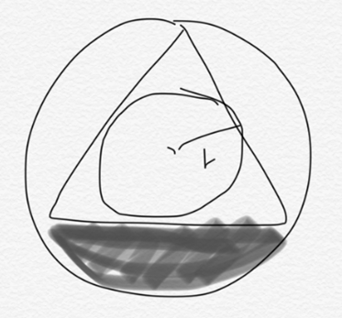 | iAshley | Q51 | 01/18
77 | PS：考了窗簾換獎品的題，有ABCDEF 6個窗簾，裡面2個有獎品，現在AD、BE、CF互換，問換前換後情況一樣的概率？  構築答案：選3/15=1/5  【2018-12-15】#21  PS：說是一共六個獎品，兩個 W 四個 X，在ABCDEF 中抽。第一次抽獎之後，將 ABC 和 DEF 後面的獎項對調，就是 A 後面的獎現在放到 D 後面，D 後面的獎放到 A 後面，B 後面的獎項放到 E 後面，問是剛好 ABCDEF 中剛好有兩個字母後面的獎項兩次都是 W 的幾率？  構築答案：兩個字母後面的獎項都是W的話有要滿足AD BE CF互換只能是AD是W 或者 BE是W 或者CF是W 就是3種總共在6個獎品中選擇2個W 即 C6(2) = 15 —— 3/15=1/5  【補充】  PS：還有一題是說抽獎ABCDEF，每一輪2個中獎4個不中獎，下一輪三個三個地變？ABC跟DEF反過來？，不記得了，問下一輪跟上一輪中獎情況一樣的概率？  【補充】  PS：有個電視抽獎節目，有4個P獎，3個winning獎，有6個箱子，ABCDEF，把ABC,DEF一一對應互換，問對換之後箱子裡都是winning獎的概率？  構築答案：我選的1/5  【補充】最後一道是abcdef六個卡片互換位置那個寂靜，確定1/5。  【補充】PS：說是一共六個獎品，兩個Winning四個X（這個不重要），在ABCDEF中抽。第一次抽獎之後，將ABC和DEF後面的獎項對調，就是A後面的獎現在放到D後面，D後面的獎放到A後面，B後面的獎項放到E後面，以此類推。問的是剛好ABCDEF中剛好有兩個字母後面的獎項兩次都是winning的幾率？  構築答案：我選了1/5 | iAshley | Q51 | 01/18
78 | DS：r和s都是整數，問r/s是不是有限小數？  條件1：是1/r是有限小數  條件2：是1/s是有限小數  構築答案：選B  【2018-12-15】#48  DS： r和s 都是整數，問r/s是不是有限小數？  條件1：1/r是有限小數  條件2：1/s是有限小數  構築答案：這題選條件二單獨充分  【補充】  DS：r, s非0整數， r/s是不是有限小數？  條件1：1/r有限  條件2：1/s有限  構築答案：我選的e  【補充】  DS：r 和 s 都是整數，問 r/s 是丌是有限小數？  條件1：1/r 是有限小數  條件2：1/s 是有限小數  構築答案：秒選B | iAshley | Q51 | 01/18
79 | DS：問mn的值還是問m的值來著，我給忘記了，反正答案一樣的  條件1：是m/n=7/15  條件2：是m和n的最大公約數是3  構築答案：選C | iAshley | Q51 | 01/18
80 | PS：考了一個簡單的計算，1/根號2+一坨啥，反正選根號2那個答案 | iAshley | Q51 | 01/18
81 | 還考了一道圖形扭來扭去的題，問PQ的距離，選A，就是x的值，y最後可以約掉的，大家自己看基金吧，還是得看圖才能說明白  【2018-12-15】#138  DS：給了一個圖，反正就是都是直角有的邊長是x，有的邊長是y，求AB的直線距離？  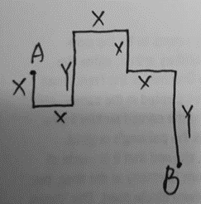  條件1：X=2  條件2：Y=3  構築答案：選的A  【補充】  選X相關，跟Y無關 | iAshley | Q51 | 01/18
82 | DS：x^4是不是integer  條件1：|x|<1  條件2：x^2是integer | Dominowen |  | 01/17
83 | PS：給了五個數軸說哪個代表了7x/√(-2x^2+8)不是有理數？  構築答案：選大於2小於-2  【2018-12-15】#55  PS：問的是以下數軸上x的取值是否有使7x/√(-2x^2+8)不是有理數的  B選項的是x=2；-2  E選項的是x小於等於-2 大於等於2  【補充】  寂靜55題使那個式子不是real number的  選x大於等於2或小於等於-2  【補充】  PS：以下數軸上 x 的取值是否有使 7x/√(-2x^2+8)不是有理數 real number？給了五個數軸圖  構築答案：選E 小於等於-2 和大於等於+2的所有X值 | Dominowen |  | 01/17
84 | 【2018-12-15】#8  DS： A和B都是12345這個集合的子集，求A的補集交B？  條件1：A交B是2  條件2：B的補集交A是4  構築答案：我選的E  【補充】  我覺得數學比較難得有一道比較深刻好像是A交集B{c}，其實只要畫圖也還ok，這題選E我記得，反正有好多題我選了E  【補充】  DS：有一道題講的是一個大集合{1,2,3,4,5} ，A和B是這個大集合的兩個子集，A^和B^分別代表A和B的非。問你A和B的交集是什麼？  條件1：A和B^的交集是{2}和  條件2：A^和B的交集是{4}  【補充】  DS： S={1,2,3,4,5} A,B是S的子集，Ac,Bc表示S中含有但是A,B中沒有的元素，求A∩Bc？  條件1：Ac∩B={4}  條件2：A∩B={2}  構築答案：我選的E，覺得有很多情況，但是我還是不確定啦 | Dominowen |  | 01/17
85 | 【2018-12-15】#10  PS：x在-1到0之間，給x的負一次方 x負二次方 x 1按昇冪排列？  【補充】  PS：（第一道題） -1<x<0 x 求 x 的-1 次方，x，x 的-2 次方，x 平方的 increasing order | Dominowen |  | 01/17
 | 【85-補充】  PS：-1<x<0, x^-2, x^-1, 1, x從小到大是啥？ | AfricanMario |  | 01/20
86 | 【2018-12-15】# 12  PS：有一個圓桌，圓桌的周長是176 要蓋一塊方形的桌布，且最短的地方垂下來要10，求桌布的邊長？  構築答案：我的答案是76  【補充】  PS：一個圓桌，周長176，現在用一個正方形完全覆蓋它，且周圍所有多出的部分長度都要大於10. 問正方形邊長最小是多少?  構築思路：就是求出圓的半徑，在加10.最後乘2就行了  構築答案：答案是76 | Dominowen |  | 01/17
87 | 【2018-12-15】# 20  PS：一個幾何題是個四邊形，右下角C60度，bc=cd=6（就是夾著60度角的兩邊），左上角a是45都度，求ab長度？  【補充】  PS：一道四邊形幾何體，已知兩條鄰邊均為6cm，他們的夾角為60度，這個角的對角好像是45度，然後求一條邊的長度？（需要做輔助線）  構築答案：答案3+√3（挺確定的）  【補充】類似一個平行四邊形，是3+√3 | Dominowen |  | 01/17
 | 【87-補充】  【2018-12-15】#39  PS：  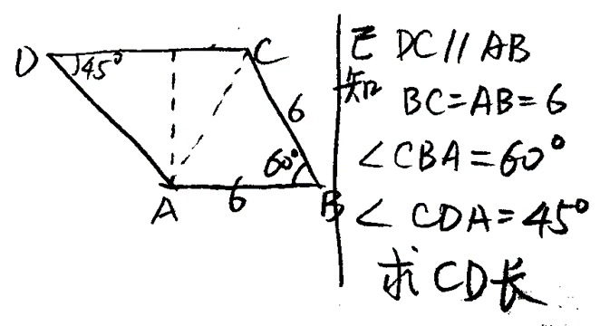  構築答案：3+3√3 | tryyourbestgmat |  | 01/17
88 | 【2018-12-15】# 47  PS：有10個不同的卡，然後小明有其中三個；從10張卡裡隨機抽兩個，這兩個小明都沒有的概率是多少？  【補充】  PS：小明抽卡那個也有，就是7/15  【補充】  PS：發行了10張郵票，一個人有其中的不同的三張，隨便從這10張裡面抽2張出來，多大概率抽到的是這個人沒有的？  【補充】  PS：10款新郵票，某人集郵，有其中三款，問從10款中任取兩款，兩款都不在這人所集的三款中的概率是多少？  【補充】  PS：說10張不同郵票，有個人A已經有了三張不同的郵票，問從10張裡不放回地隨機拿兩張郵票時，兩張都不是A已有郵票的概率？  【補充】  PS：小明抽卡，10張裡面有3張小明有的那個問題  構築答案：7/15 | Dominowen |  | 01/17
89 | 【2018-12-15】# 51  DS：AB 在一條路上往一個方向走，在一個時刻AB距離10miles，求B追上A要多久？  條件1：A的速度比speed limit小10mile/h, B的速度比speed limit大10miles/h  條件2：B’s speed is 65 miles/h  構築答案：選A  【補充】  DS：AB 同路開，A 在B 前10miles，問多久B overtake A？  條件1：A 比限速慢10， B比限速快10  條件2：B 是65mph  【補充】  DS：AB中間差了10 miles，問A追上B要多久？  條件1：a比限速慢多少，B比限速快多少  條件2：B具體速度是多少。  構築答案：我選了A | Dominowen |  | 01/17
90 | 【2018-12-15】#87  PS: 一共7根柱子， 2根柱子長5， 3根長4，2根長3，擺三列，求最長那列minimum 長度？  【補充】  PS：大概是說有7根棒子，要把這7根棒子防到3個筒子裡面。。意思也差不多就是排三列。問最長的那個筒子的minimum長度是多少。狗主考前和同學商量了這道題，選了10 | Dominowen |  | 01/17
91 | 【2018-12-15】# 110  PS：說r_{n+1}-r_{n}=(-1)^n/2^n，問r1、r2、r3的大小關係?  構築答案：帶入進去就能知道，最後是r2<r3<r1  【補充】  PS：一個數列r_{n+1}-r_{n}=（-1）^n（1/n），比較r1、r2、r3的大小？ | Dominowen |  | 01/17
92 | 【2018-12-15】# 112  DS：三個正整數的和是偶數，它們仨的product是不是multiple of 4？  條件1：三個數相同  條件2：三個數都是偶數  構築答案：選了D  【補充】  DS：三個整數的和是偶數，問三個偶數的積有4這個factor嗎？  條件1：是三個數相等  條件2：是三個數都是偶數。 | Dominowen |  | 01/17
93 | 【2018-12-15】# 127  PS：有64個cube，每一個都在其中一面塗上藍色，問把這64個cube組合成一個大cube，週邊是藍色最大能占多少比例？  【補充】  PS：64個小立方體組成一個大的立方體，每個小立方體有一面是藍色，問大立方體最大藍色占比？  【補充】  PS：有64個相同大小的小正方體，將這64個小正方體組成一個大正方體，已知每個小正方體都只有一個面是藍色的，問大正方體表面積藍色部分的比重最大是多少？  【補充】  PS：有六十四個小立方體拼成一個大立方體然後每個立方體只有一面塗上藍色，問你最多大立方體的外表面塗了色的和沒有塗色的小正方形面積是多少？  構築答案：56/（16*6）=7/12  【補充思路】by Inochi  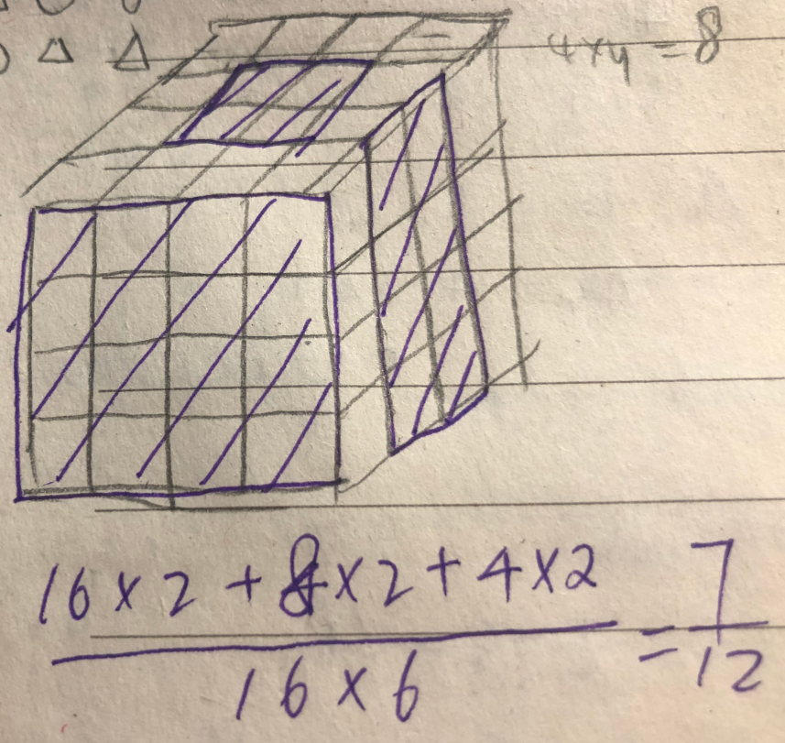 | Dominowen |  | 01/17
94 | 【2018-12-15】# 128  DS：|x|=y-1？  條件1：x+y=1  條件2：x<0  構築答案：選C  【補充】  DS：|x|=y-1？  條件 1：x+y=1  條件 2：x<0  構築：忘了我選了什麼，不難 | Dominowen |  | 01/17
95 | 【2018-12-15】# 142  DS：x^2 > y^2 ?  條件1：x>y  條件2：x^3 > y^5 | Dominowen |  | 01/17
96 | 【2018-12-15】#157  DS：一個人從家去一個地方，第一天開車每小時60miles，問他家到那個地點一共多少miles ？  條件1：兩天一共路上花了一小時45分鐘  條件2：第二天的速度減少為第一天的75%  構築答案：選了C （有點失憶） | Dominowen |  | 01/17
97 | 【2018-12-15】#161  PS：一個公司的stock價格幾個月內的range是R，假設三個月前是P，那麼一個月前的stock價格可能是哪個？  構築答案：我選 P-1/2R ，其他四個選項都是P加減一個大於R的值，比如2R或4/3R這種 | Dominowen |  | 01/17
98 | 【2018-12-15】# 170  DS：兩個班比賽，問A平均分大於B嗎？，得分區間如下：  A B  0-3 2 3  4-6 4 2  7-9 4 f  條件1：兩個班5次最小的得分都是0  條件2：f=4  構築答案：這兩個條件加起來都不能推到出結果。 | Dominowen |  | 01/17
99 | 【2018-12-15】#182  DS：line L 穿過(r,s)，問r>s嗎？  條件1：r>0 （←這個不確定！反正我記得是單獨不成立的  條件2：slope is negative  構築答案：我好像選的C | Dominowen |  | 01/17
100 | 【2018-12-15】# 175  DS：一個店家買堅果 c和p組成一個mixture，這個mixture均價是2.37美元每pound，求能不能知道c的比例？  條件1：c的價格  條件2：p的價格  構築答案：我選的E | Dominowen |  | 01/17
101 | PS：一個小球從高處拋下，每次反彈75%。小球落地一共3次，一共2145cm，問從多高處落下？  選項有400cm,500cm,600cm… | tryyourbestgmat |  | 01/17
102 | PS：A做B的1/2的工用時是B的1/3，AB一起做工用時比A單獨做工少12小時，問B單獨需要多長時間完成？ | tryyourbestgmat |  | 01/17
103 | DS：x,y≠0，x/y + y/x >= 2?  條件1：x>y  條件2：xy>0  構築答案：我選了B | AfricanMario |  | 01/20
104 | PS：一個discount loan，你借錢的時候會拿到loan amount - 應該pay的interest。25000的loan amount，x percent rate for 6 months, 拿錢的時候24625(?)，問x？  構築答案：我算出3 | AfricanMario |  | 01/20
105 | DS：x y z是3個連續整數，問x是否為偶數？  條件1：xz是偶數  條件2：xyz是4的倍數  構築答案：我好想選了D | AfricanMario |  | 01/20
 | 【105-補充】  DS：（我記不太清了）是有三個連續的數，滿足0<X<Y<Z，然後問X+Z是否為偶數？  條件是給了XYZ的關係  構築思路：思路是三個連續的數，如果第一個是偶數的話，第三個肯定是偶數。 | 子棲 | Q51 | 01/20
106 | DS：學生選課要麼是A要麼是B，總共有480人選了課，問有多少人只選了一個課？  條件1：啥都沒選的人數是一個數  條件2：都選了課的人數是另一個數  構築答案：我選2。 | AfricanMario |  | 01/20
107 | PS：一個等腰三角形，給出三邊t-6，t-4，2t-20，求可能的周長？  I 26  II 34  III 40  構築答案：選I和II | 子棲 | Q51 | 01/20
108 | DS：x是正整數，x^2+3x+45能不能被9整除？  條件1：x能被3整除  條件2：x^2能被225整除  構築答案：選D | 子棲 | Q51 | 01/20
109 | DS：（可能是新加的，我沒在之前的庫裡見過，但記不太清了）題目中說一個人買了A和B兩個東西，然後A的Profit是Revenue的10%，B的profit是Revenue的90%，忘了求什麼了，好像是一個比例？  條件1：忘了  條件2：給了A和B的cost，A的cost=B的cost*3  構築答案：條件2是肯定選的，思路就是通過給得條件可以把C和P換成R（具體記不太清了，反正是三個可以轉換成一個），然後一消就出來了。 | 子棲 | Q51 | 01/20
110 | PS：the product of number x and 3 decrease by 2, then increase by 120 percent of y，運算式是什麼？  選項裡有(3x-3)*1.2y和3x-3+1.2y  構築答案：我選的後者。當時看題庫發現在這道題上有人有爭議，輸桃菌好像選的前面的，但我覺得至少increase和decrease意思要平行，就選的後者。  【2018-12-15】#37  PS：the product of number x and 3 decrease by 2 , then increase by 120 percent of y，用運算式表示  構築答案：3x-2 + 1.2y  【補充】  PS：decreasing 3倍的和2，再求他們的120%a？問代數式應該怎麼表達？  構築答案：我選的是(3x-2)1.2a  【補充】  PS：有一個給了描述求運算式的，好像是reducing the product of 3 and x by 2 and then incresing it by 120% of x | 子棲 | Q51 | 01/20
111 | PS：給出一個式子：（1/2-1/3）-（1/4-1/5）-（1/5-1/6），問以下哪個對？  I. 值大於1/2-1/3 （不確定）  II. 值等於1/2-1/6  III. 值大於一個數  構築答案：我選了兩個，思路很簡單，就是括弧去掉相消就好了。 | 子棲 | Q51 | 01/20
112 | DS：還有一個變形，是選一個中位數是不是在15000～16000範圍裡？  條件1：一半的值大於16000  條件2：一半的值小於15000  構築答案：我選的E，因為我當時取的值，比如小於15000的也都小於12000，然後大於16000的就是16000，中位數不在那個範圍裡。如果說I和II給出超過一半大於或超過一半小於，那麼答案就應該選C。參見12/15的154題  【2018-12-15】#154  DS：問median會不會在15000-16000之間？  條件1：超過一半的小於16000  條件2：至少一半的大於15000 | 子棲 | Q51 | 01/20
113 | PS：汽車的速度是50mile/h，問走了700feet花了多少秒？（題目會給出mile和feet的轉換）  構築答案：我選的是9.7s | 子棲 | Q51 | 01/20
114 | PS：一個圓柱體，給了底面半徑和高，然後說往裡面加水到2/3體積，問水的體積？  構築：這道題不給體積計算公式的，所以要記好圓柱的體積公式。 | 子棲 | Q51 | 01/20
115 | DS：一個人有tax deductible，其中捐錢讓她少交了210的稅，問捐了多少？  條件1：給了稅率28%  條件2：給了income-deductible  構築答案：我選的C | 子棲 | Q51 | 01/20
116 | PS：三位數中至少有一位是0的數有多少？  構築答案：171 | 子棲 | Q51 | 01/20
117 | PS：說是一個東西xcm per yg，然後可以得出x/y=常數。問把單位轉化為kg和m怎麼表示？  構築答案：我選的是x/10y | 子棲 | Q51 | 01/20
118 | DS：打長途電話，打到x國1分鐘0.1刀，y0.2刀，z0.3刀。問平均電話費？  條件1：xyz的時間比為3:2:4  條件2：上個月一共打了多少分鐘  構築答案：選A | 子棲 | Q51 | 01/20
119 | PS：f(x)=(4x^2-1)/(1-2x), what is the value of [f(√3)-f(√2)]/(√3-√2)  構築答案：化簡代數選-2. | 子棲 | Q51 | 01/20
120 | PS：給了球半徑&長方體邊長&圓柱體半徑高，​球體積/長方體積=S，​球：圓柱=C，​問C與S大小比較？ | Willish |  | 01/20

